**Malé dějiny komunikace**

Lidé spolu komunikují už od nepaměti. Zpočátku jsme se domlouvali stejně jako naši zvířecí kolegové a to zvuky, pachy, doteky. Analýza nejstarších dochovaných stop lidských předchůdců nasvědčuje tomu, že se během chůze dotýkali jeden druhého. Pravděpodobně si tím dodávali odvahu a navzájem se ujišťovali, že jsou si nablízku. Tyto stopy, zkamenělé ve vrstvě vulkanického popela, jsou asi 3,6 milionu let staré, ale stejnou zprávu si mezi sebou předáváme dodnes.

Zhruba před 100 000 lety učinil člověk jeden z nejvýznamnějších objevů historie naší rasy, kdy řekl první slovo. Předávání informací z úst do ucha pak dominovalo přes 70 000 let. Nejstarší dochovanou památku na další milník v dějinách lidské komunikace, totiž že slovo se dá vyjádřit graficky, objevili v roce 1994 archeologové Deschamps, Hillaire a Chauvet v jeskyni na jihu Francie. Pokud bychom chtěli rozluštit vzkaz, který nám náš prapředek zanechal, zněl by asi: „Je tu hodně rohatých zvířat." Pro tehdejší potřeby to byl vzkaz velmi důležitý a možná i díky tomu se grafické záznamy uchytily. Kolem roku 15 000 př. n. l. jsme už zaznamenávali astronomické jevy do primitivních kalendářů a předávali si tak informace důležité k pochopení přírodních cyklů. Před 10 000 lety jsme vynalezli piktogramy, před 5000 lety hieroglyfy a o dva tisíce let později se objevilo první písmo. Psalo se na hliněné tabulky, a dalo se tedy přenášet a posílat s ním posly.



Zdroj: http://akkadian.cz/index.html

Tak vznikl první a nejstarší způsob komunikace na dálku, kupodivu předcházející o mnoho let i kouřové signály. Ty se používaly až ve druhém století před přelomem letopočtu ve staré Číně a jejich prostřednictvím si předávaly signály posádky strážních věží na Velké čínské zdi. Učenec Polybius vymyslel systém signálů, kterým mohl přenášet celou tehdejší abecedu.

**2000 př. n. l.**

 Zrychlit a zefektivnit dopravu zpráv pomocí holubů napadlo neznámého génia v oblasti pozdější Perské říše. Stejně jako další starověké způsoby komunikace i holubí poštu používáme dodnes. V roce 2009 uspořádali v Jižní Africe soutěž mezi holubí poštou a elektronickým přenosem dat po ADSL síti. Holub dorazil s čtyřgigovým flashdiskem za 2 hodiny a 7 minut. ADSL linka za stejnou dobu dokázala přenést pouhá 4 % zprávy.

Zdroj: www.magazín.cz

**3. století př. n. l.**

Zatímco holubi brázdili poštovní nebe, starořečtí technologové pracovali na dalším přelomovém vynálezu - telegrafu. První systém dálkové mechanické komunikace se skládal ze signálních věží postavených na kopcích, které si předávaly zprávy pomocí mechanických semaforů a světly a odrazy slunečního světla (heliografy). První zprávy běhaly mezi věžemi už za první punské války ve 3. století př. n. l. a spojení severoafrického Kartága se Sicílií znamenalo první mezikontinentální přenos dat.

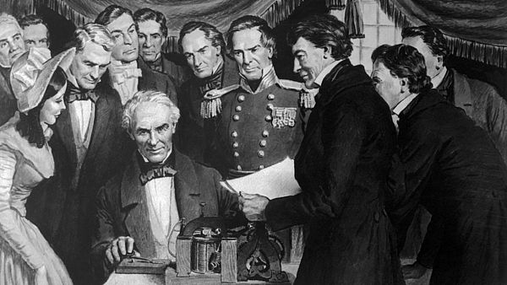**1858**

Elektřinu jsme začali k přenosu zpráv používat v roce 1800, kdy Alessandro Volta vynalezl stálý nízkonapěťový proud. Kvůli ztrátám ve vedení byl dosah prvních komunikátorů značně omezený a trvalo dalších 25 let, než vynález Josepha Henryho - elektromagnet - umožnil přenos zpráv na dlouhé vzdálenosti. Morseova abeceda pak v roce 1858 umožnila přenést první zprávu přes Atlantik. Tato zpráva zněla: „Evropa a Amerika jsou spojeny. Sláva Bohu a mír všem lidem."

**1876**

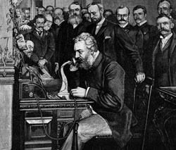 Na dálkový přenos lidského slova jsme si museli počkat dalších 18 let, konkrétně do 7. března 1876. Pan Alexander Graham Bell tehdy zvedl svůj prototyp telefonu a zavolal svého asistenta: „Pane Watsone, pojďte sem, potřebuji s vámi mluvit." Během následujících několika měsíců se strhla smršť vylepšujících patentů a vynálezů jak z Bellovy dílny, tak z dílen jeho konkurenta Edisona a dalších vědců. O dva roky později telefon dorazil do Evropy.

Zdroj: http://swagmatic.com

**1902**

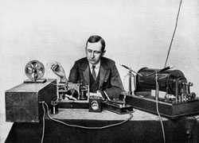Jakkoliv byly telefony a telegrafy geniálními vynálezy, stále byly závislé na neohrabaných a poruchových drátech, kterých jsme se ostatně zbavili až celkem nedávno. Bezdrátovou komunikaci přitom zahájily vynálezy Nikoly Tesly a Guglielma Marconiho už před 120 lety a od roku 1902 se díky Marconiho radiotelegrafii začaly vysílat bezdrátové zprávy přes Atlantik.

Zdroj: http://oko.yin.cz/38/rozhlas-marconi/

**1971**

Další velký krok v komunikaci trval více než šest desetiletí, konkrétně do roku 1966, kdy firma Xerox oznámila vynález telefaxu. Ten už od samého začátku stíhal jeho o tři roky mladší bratr e-mail, který fax nakonec odsunul do zapomnění. První e-mail proběhl na předchůdci internetu jménem ARPANET v roce 1971 a zněl: „QWERTYUIOP". Kdyby jeho autor Ray Tomlinson věděl, co způsobí, asi by napsal něco chytřejšího. On sám ale tvrdí, že elektronická pošta byla pouze „roztomilá idea", pro kterou neviděl nijak zářnou budoucnost.

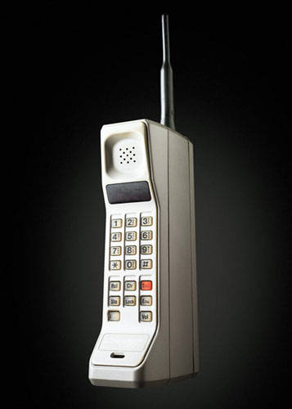**1991**

Pomalý nástup a následující obrovský boom zažilo i bezdrátové telefonování. První bezdrátovou síť provozovala firma AT&T v USA už v roce 1947. Přístroj vážil kolem 36 kg. V 60. letech už byl rádiový telefon opravdu přenosný (byť stále ne kapesní - vážil několik kilo a na přenos byl potřeba kufr). První opravdový mobil představila Motorola v roce 1973, ale skutečný rozmach bezdrátové telekomunikace odstartoval až vynález digitálního přenosu v sítích GSM. První byla zprovozněna ve Finsku v roce 1991, do Česka dorazila o pět let později.

Zdroj: http://www.motorola-blog.cz

**Použité zdroje:**

1) HOLUBEC, Jiří. Od holuba k e-mailu – Malé dějiny komunikace. *Šťáva*. 2013.